**[TPID Depok Pantau Harga Bahan Pokok Jelang Ramadan](https://berita.depok.go.id/pemerintahan/tpid-depok-pantau-harga-bahan-pokok-jelang-ramadan-6600)**

[**JD 05**](https://berita.depok.go.id/profile/jd-05) - berita depok

posted on 11 hours ago

—

 updated on 14 hours ago

**67**  
views

[PEMERINTAHAN](https://berita.depok.go.id/pemerintahan)

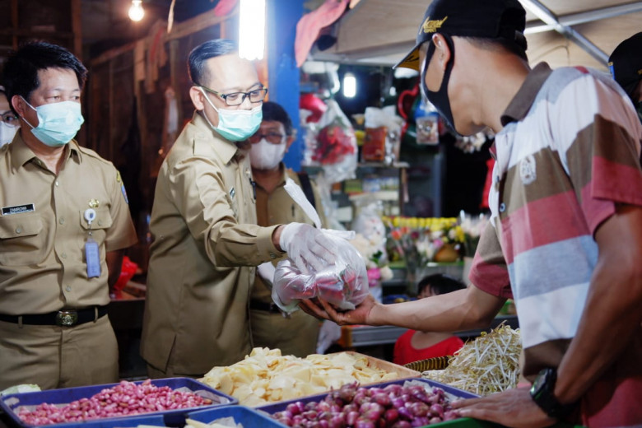

Wakil Wali Kota Depok, Imam Budi Hartono saat melakukan sidak harga kebutuhan pokok di Pasar Agung, Senin (12/04/21). (Foto: JD 01/Diskominfo)

[**berita.depok.go.id**](http://berita.depok.go.id/) - Tim Pengendali Inflasi Daerah (TPID) Kota Depok hari ini melakukan inspeksi mendadak (sidak) ke Pasar Agung. Sidak ini diadakan guna memantau perkembangan harga bahan kebutuhan pokok menjelang Ramadan.

Wakil Wali Kota Depok, Imam Budi Hartono mengatakan, berdasarkan hasil pantauan ditemukan beberapa komoditas yang mengalami kenaikan harga. Namun, imbuhnya, kenaikannya masih dalam batas wajar.

“Salah satunya Daging Sapi dari harga Rp 120 ribu/kg naik menjadi Rp130 ribu/kg. Kemudian, ayam broiler dari Rp 35 ribu/kg menjadi Rp 40 ribu/kg. Sedangkan cabai merah keriting harganya turun dari Rp 130 ribu/kg ke Rp 80 ribu/kg,” tuturnya kepada [**berita.depok.go.id**](http://berita.depok.go.id/) saat ditemui di Pasar Agung, Senin (12/04/21).

Dikatakannya, kenaikan harga hampir serentak di lima pasar tradisional yang dikelola oleh Pemkot Depok. Seperti, Pasar Agung, Pasar Musi, Pasar Tugu, Pasar Sukatani, dan Pasar Cisalak.

"Selama bulan puasa kami akan terus pantau kestabilan harga setiap harinya. Alhamdulillah untuk stok bahan pokok dan sembako cukup," ujarnya.

Di tempat yang sama, Kepala Bagian Ekonomi Sekretariat Daerah Kota Depok, Wahid Suryono menambahkan, apabila masih terjadi kenaikan harga, pihaknya akan berkoordinasi dengan Badan Ketahanan Pangan Kementerian Pertanian untuk menggelar operasi pasar. Hal ini dilakukan dalam rangka menjaga stabilitas harga bahan pokok.

"Kami juga mengajak perusahaan serta masyarakat bersama-sama mengadakan pasar murah di seluruh wilayah Kota Depok," tambahnya. (JD 05/ED 01/EUD02)

[**Wakil Wali Kota Kunjungi Pasar Agung Depok**](https://berita.depok.go.id/photo/wakil-wali-kota-kunjungi-pasar-agung-depok-6595)

[**JD 01**](https://berita.depok.go.id/profile/jd-01) - berita depok

posted on 14 hours ago

—

 updated on 21 hours ago

**76**  
views

[PHOTO](https://berita.depok.go.id/photo)

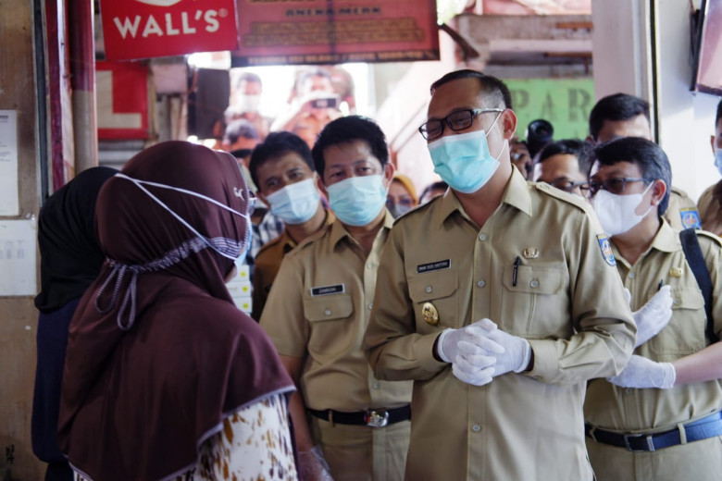

Wakil Wali Kota Depok Imam Budi Hartono didampingi Kepala Dinas Perdagangan dan Perindustrian Zamrowi melakukan kunjungan ke Pasar Agung, Abadijaya, Senin (12/04/2021). Kunjungan tersebut dilakukan dalam rangka memantau perkembangan harga bahan pokok menjelang Bulan Ramadhan 1442 H. (JD01/EUD02)

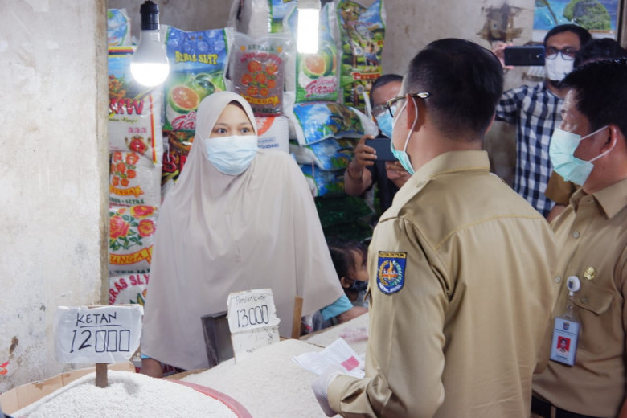

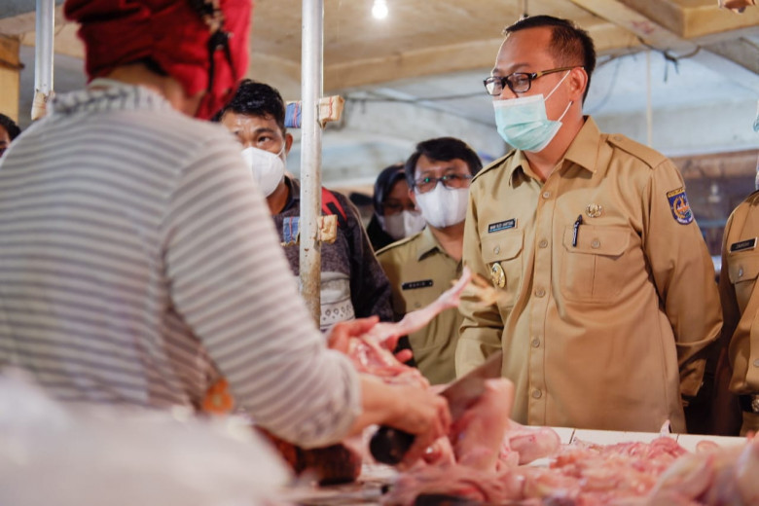

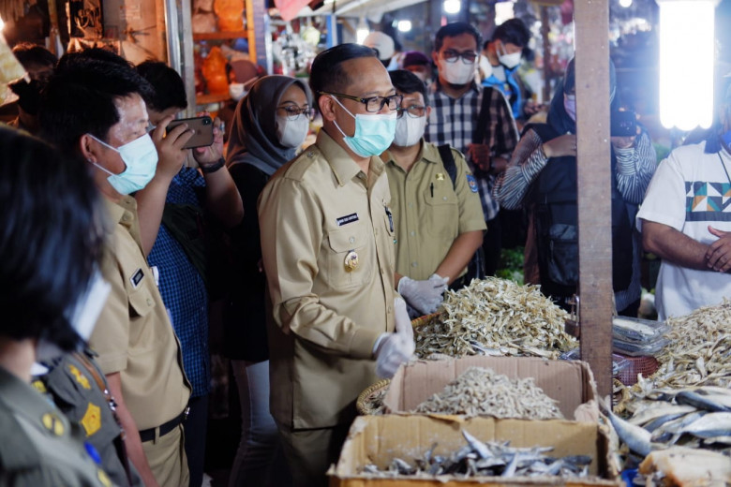

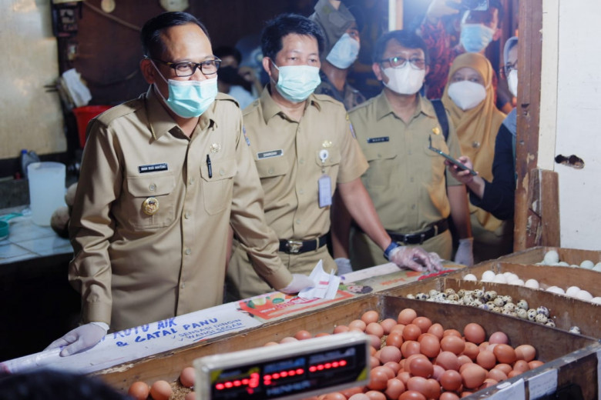

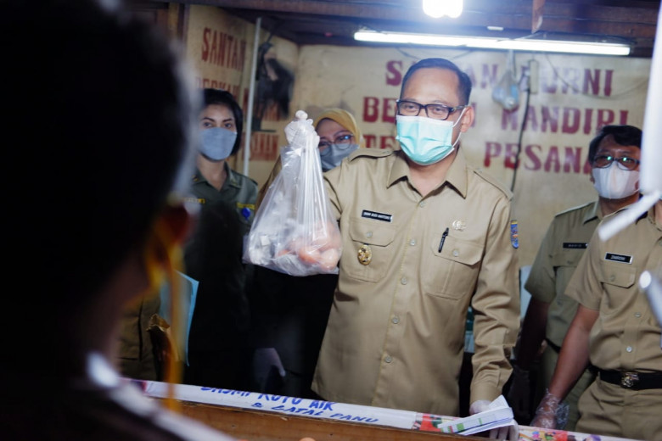

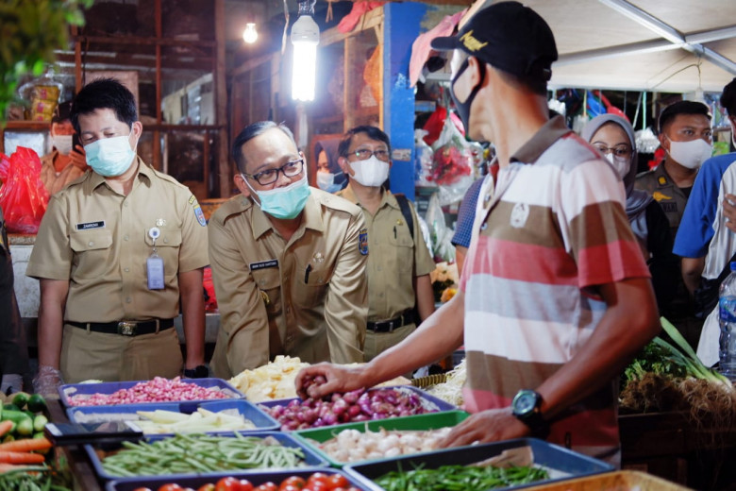

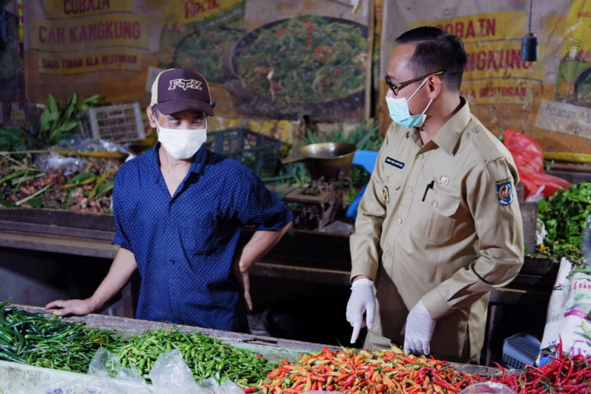

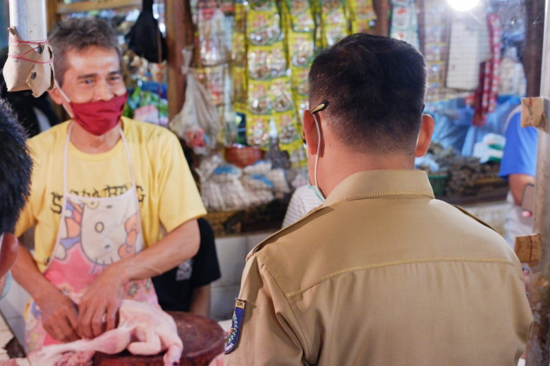

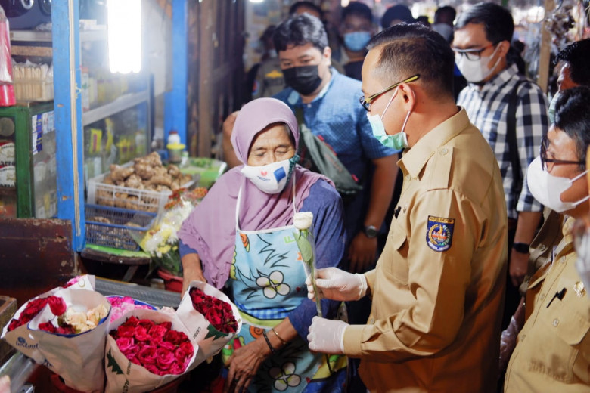

[**Wakil Wali Kota Imbau Masyarakat Belanja Bijak selama Ramadan**](https://berita.depok.go.id/pemerintahan/wakil-wali-kota-imbau-masyarakat-belanja-bijak-selama-ramadan-6602)

[**JD 05**](https://berita.depok.go.id/profile/jd-05) - berita depok

posted on 8 hours ago

—

 updated on 13 hours ago

**61**  
views

[PEMERINTAHAN](https://berita.depok.go.id/pemerintahan)

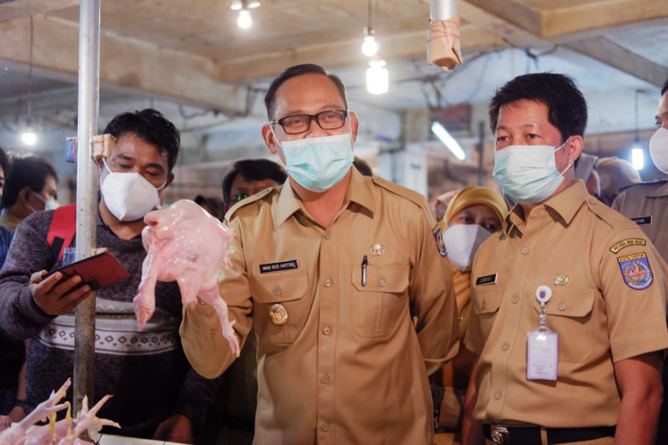

Wakil Wali Kota Depok, Imam Budi Hartono bersama jajaran saat sidak harga kebutuhan pokok di Pasar Agung, Senin (12/04/21). (Foto: JD 01/Diskominfo).

[**berita.depok.go.id**](http://berita.depok.go.id/) - Wakil Wali Kota Depok, Imam Budi Hartono mengimbau masyarakat agar bijak dalam berbelanja kebutuhan pokok selama bulan Ramadan. Semua itu dimaksudkan untuk menjaga stabilitas harga.

"Sambut Ramadan dengan pola hidup sederhana, jangan sampai berlebihan belanjanya," ujarnya usai melakukan sidak harga kebutuhan pokok di Pasar Agung, Senin (12/04/21).

Dikatakannya, permintaan terhadap bahan kebutuhan pokok mengalami peningkatan saat Ramadan. Untuk itu, imbuhnya, bijak dalam berbelanja perlu dilakukan agar ketersediaan bahan pokok tetap terjaga.

Dia juga meminta para pedagang agar tidak melakukan penimbunan bahan pokok. Sebab, imbuhnya, hal tersebut akan menyebabkan kenaikan harga karena stok yang menipis.

"Jika ada yang menimbun bahan pokok adukan kepada kami," tegasnya.

Selain itu, para pedagang juga diimbau untuk tidak menjual bahan kebutuhan pokok dengan kualitas rendah, terutama daging sapi. Pasalnya, saat ini harga daging sapi sudah mengalami peningkatan dari Rp 120 ribu/kg menjadi Rp 130 ribu/kg.

"Selama Ramadan kami juga imbau pedagang dan pengunjung pasar agar selalu menerapkan protokol kesehatan yang ketat," pungkasnya. (JD 05/ED 01/EUD02)

**Jelang Ramadan, Harga Sejumlah Kebutuhan Pokok di Depok Naik**

Sen, 12 April 2021 5.08 PM·Bacaan 2 menit

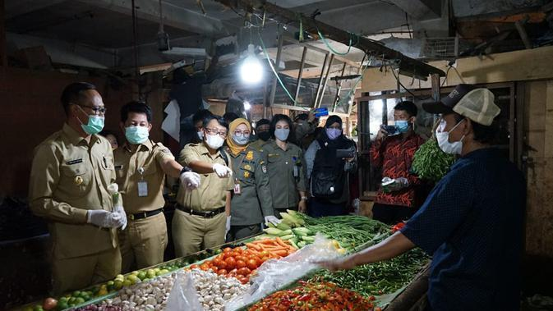

**Liputan6.com, Depok -** Jelang [Ramadan](https://www.liputan6.com/tag/ramadan), harga kebutuhan pokok di sejumlah pasar di Kota [Depok](https://www.liputan6.com/tag/depok) mengalami kenaikan. Hal ini terungkap dari sidak yang dilakukan Pemerintah Kota Depok ke sejumlah pasar untuk memastikan harga dan persediaan pasokan kebutuhan pokok.

Wakil Wali Kota Depok, Imam Budi Hartono mengatakan, dari hasil sidak di Pasar Agung, terdapat sejumlah kebutuhan pokok yang naik jelang [Ramadan](https://www.liputan6.com/ramadan/read/4529496/waspada-maling-berkeliaran-berikut-tips-mencegah-pencurian-motor). Tapi ada juga yang turun. Beberapa kebutuhan pokok yang mengalami kenaikan merupakan kebutuhan yang kerap dikonsumsi masyarakat.

"Kebutuhan yang naik itu yakni, daging sapi, telur, dan ayam," ujar Imam, Depok, Senin (12/4/2021).

Pantauan di lapangan, daging sapi yang sebelumnya Rp 120 ribu naik menjadi Rp 130 ribu per kilogram, daging ayam broiler dari Rp 38 ribu menjadi Rp 40 ribu per ekor, dan telur dari Rp 25 ribu menjadi Rp 25.750.

Untuk cabai rawit merah yang sebelumnya sempat mengalami kenaikan sebesar Rp 130 ribu menjadi Rp 80 ribu per kilogram jelang [Ramadan](https://www.liputan6.com/ramadan/read/4529496/waspada-maling-berkeliaran-berikut-tips-mencegah-pencurian-motor).

"Cabai sebelumnya turun sampai Rp 70 ribu kini naik kembali menjadi Rp 80 ribu," kata Imam.

**Tindak Tegas**

Imam menjelaskan, Pemerintah Kota Depok sudah melakukan rapat koordinasi menjaga stabilitas harga terutama inflasi selama Ramadan. Pemerintah Kota Depok terus berusaha menjaga pasokan kebutuhan pokok untuk tetap stabil dan tidak ada kenaikan harga.

"Jangan sampai ada masyarakat atau perorangan yang menimbun sembako maupun kebutuhan pokok untuk menjaga stabilitas harga," ucap Imam.

Imam mengungkapkan, Pemerintah Kota Depok tidak akan segan melakukan penindakan terhadap penimbunan sembako maupun kebutuhan pokok. Selain itu, Pemerintah Kota Depok berencana melakukan operasi pasar untuk membantu masyarakat memenuhi kebutuhan pokok selama Ramadan maupun hari raya Idul Fitri.

"Kami mengajak partai politik maupun pengusaha berkolaborasi melakukan operasi pasar untuk menjaga stabilitas harga," kata Imam.

Selain itu, lanjut Imam, masyarakat diharapkan menjelang Ramadan tidak berbelanja secara berlebihan. Menurutnya, apabila masyarakat berlebihan akan menimbulkan kenaikan harga karena permintaan kebutuhan mengalami peningkatan.

"Hukumnya kan apabila permintaan meningkat dan stok barang terbatas akan terjadi kenaikan, sedangkan apabila permintaan dan stok stabil tidak akan ada kenaikan harga," pungkas Imam.

**Jelang Ramadan, Harga Sejumlah Bahan Pokok di Pasar Depok Naik**

Laporan:

[**Boy Rivalino**](https://monitor.co.id/author/revalino/)

 -

Senin, 12 April, 2021 / 17:49 WIB

[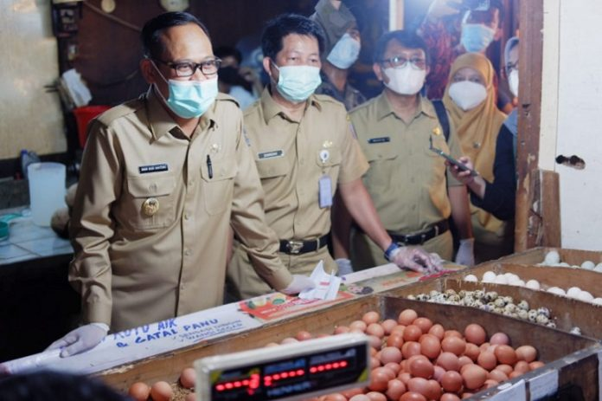](https://monitor.co.id/wp-content/uploads/2021/04/WhatsApp-Image-2021-04-12-at-5.01.57-PM.jpeg)Wakil Wali Kota Depok Imam Budi Hartono (pertama kiri) melakukan pemantauan perkembangan harga bahan pokok menjelang Bulan Ramadhan 1442 H. (dok. Istimewa)

**MONITOR, Depok –** Tim Pengendali Inflasi Daerah (TPID) Kota Depok hari ini melakukan inspeksi mendadak (sidak) ke Pasar Agung. Sidak ini diadakan guna memantau perkembangan harga bahan kebutuhan pokok menjelang Ramadan.

Wakil Wali Kota Depok, Imam Budi Hartono, mengatakan berdasarkan hasil pantauan ditemukan beberapa komoditas yang mengalami kenaikan harga. Namun, kata dia, kenaikannya masih dalam batas wajar.

“Salah satunya Daging Sapi dari harga Rp 120 ribu/kg naik menjadi Rp130 ribu/kg. Kemudian, ayam broiler dari Rp 35 ribu/kg menjadi Rp 40 ribu/kg. Sedangkan cabai merah keriting harganya turun dari Rp 130 ribu/kg ke Rp 80 ribu/kg,” katanya kepada wartawan, saat ditemui di Pasar Agung, Senin (12/04).

Dijelaskannya, kenaikan harga hampir serentak di lima pasar tradisional yang dikelola oleh Pemkot Depok. Seperti, Pasar Agung, Pasar Musi, Pasar Tugu, Pasar Sukatani, dan Pasar Cisalak.

“Selama bulan puasa kami akan terus pantau kestabilan harga setiap harinya. Alhamdulillah untuk stok bahan pokok dan sembako cukup,” ujarnya.

Di tempat yang sama, Kepala Bagian Ekonomi Sekretariat Daerah Kota Depok, Wahid Suryono menambahkan, apabila masih terjadi kenaikan harga, pihaknya akan berkoordinasi dengan Badan Ketahanan Pangan Kementerian Pertanian untuk menggelar operasi pasar. Hal ini dilakukan dalam rangka menjaga stabilitas harga bahan pokok.

“Kami juga mengajak perusahaan serta masyarakat bersama-sama mengadakan pasar murah di seluruh wilayah Kota Depok,” tambahnya.

**Sidak Pasar Agung, Wakil Wali Kota Depok Temukan Sejumlah Harga Bahan Pokok Mulai Naik Jelang Puasa**

Senin, 12 April 2021 14:45

[lihat foto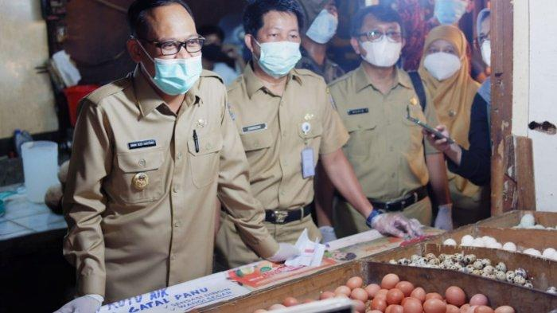](https://cdn-2.tstatic.net/jakarta/foto/bank/images/wakil-wali-kota-depok-imam-budi-hartono-meninjau-harga-bahan-pokok-di-pasar-agung.jpg)

Pemerintah Kota Depok

Wakil Wali Kota Depok, Imam Budi Hartono, meninjau harga bahan pokok di Pasar Agung, Sukmajaya, Kota Depok, Senin (12/4/2021).

**TRIBUNJAKARTA.COM, PANCORAN MAS –** [Wakil Wali Kota Depok](https://jakarta.tribunnews.com/tag/wakil-wali-kota-depok), [Imam Budi Hartono](https://jakarta.tribunnews.com/tag/imam-budi-hartono), menggelar sidak harga [bahan pokok](https://jakarta.tribunnews.com/tag/bahan-pokok) di [Pasar Agung](https://jakarta.tribunnews.com/tag/pasar-agung), Sukmajaya, Kota Depok, siang hari ini.

Hasilnya, Imam menyampaikan bahwa dirinya menemukan mulai ada [bahan pokok](https://jakarta.tribunnews.com/tag/bahan-pokok) yang mengalami kenaikan harga.

“Saya meninjau stabilitas harga di [Pasar Agung](https://jakarta.tribunnews.com/tag/pasar-agung) satu hari sebelum puasa ada beberapa yang turun, ada beberapa yang naik, tapi ada juga yang stabil,” ujar Imam di [Pasar Agung](https://jakarta.tribunnews.com/tag/pasar-agung), Senin (12/4/2021).

Lebih rinci, Imam menjelaskan sejumlah [bahan pokok](https://jakarta.tribunnews.com/tag/bahan-pokok) yang mengalami kenaikan di antaranya adalah daging ayam dan sapi, telur, dan yang lainnya.

 “Iya harga daging ayam naik, terus daging sapi, cabai sudah pada turun, telur juga naik, naiknya cukup lumayan lah ya,” ucapnya.

Atas hal tersebut, Imam mengimbau masyarakat Kota Depok agar lebih bijak dalam berbelanja kebutuhan sehari-hari.

 “Masyarakat bisa menyikapi dengan baik, tidak usah berlebihan dalam berbelanja, sehingga kita menyambut ramadan dengan kesederhanaan,” bebernya.

Lebih lanjut, Imam mengaku pihaknya sudah mengantisipasi bilamana kembali terjadi kenaikan harga [bahan pokok](https://jakarta.tribunnews.com/tag/bahan-pokok), dengan cara operasi pasar murah.

“Untuk menstabilkan harga, biasanya kami mengadakan operasi pasar, kami mengajak partai kah, dermawan kah, kalau harga sedang naik, apalagi jelang ramadan sebaiknya kita adakan bazar murah atau operasi pasar, agar bisa melakukan suasana lebaran dengan suka cita,” imbuhnya.

“Kemarin kita sudah rapat bagaimana menjaga stabilisasi harga terutama inflasi dalam ramadan ini kita jaga jangan sampai ada masyarakat yang menimbun, kalau ada yang menimbun adukan ke kami,” timpalnya lagi.

Selasa 13 April 2021 05:42Oleh[Budhi](https://poskota.co/author/budhi/)

**Harga Bahan Pokok di Kota Depok Cenderung Stabil, Harga Daging Sapi Naik**

[Budhi](https://poskota.co/author/budhi/)-[Megapolitan](https://poskota.co/category/megapolitan/)

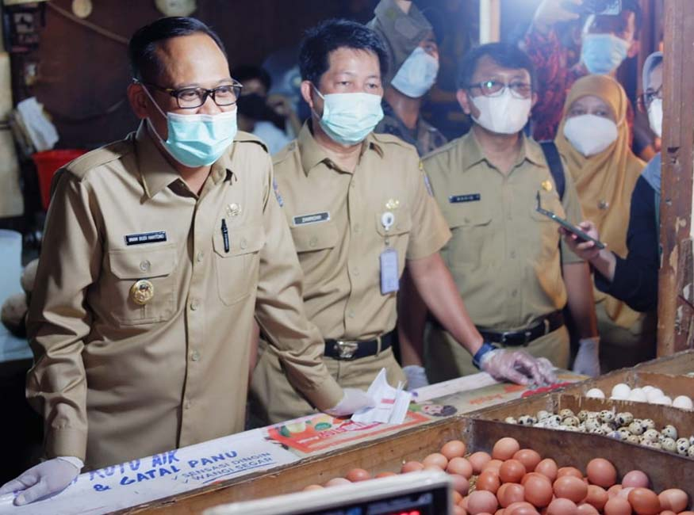Wakil Wali Kota Depok Imam Budi Hartono didampingi Kadisdaging Zamrowi saat sidak di Pasar Agung, Depok. (anton)

[**POSKOTA.CO**](http://poskota.co/) – Kebutuhan bahan pokok atau sembako, daging sapi daging ayam, cabai dan sayur-mayur menjelang bulan puasa tahun 2021 di sejumlah pedagang di Pasar Tradisional Agung, Sukmajaya, Kota Depok harga mulai merangkak naik namun lainnya cenderung harga stabil.

“Hasil pemantaun langsung ke pedagang di Pasar Agung. Alahmadulillah relatif stabil, kalau ada kenaikan hanya beberapa kebutuhan pokok saja seperti daging sapi, daging ayam, telur ayam dan lainnya,” kata Wakil Wali Kota Depok Imam Budi Hartono didampingi Kepala Dinas Perdagangan dan Perindustrian Zamrowi di Pasar Agung, Kecamatan Sukmajaya, pada Senin (12/4/2021).

[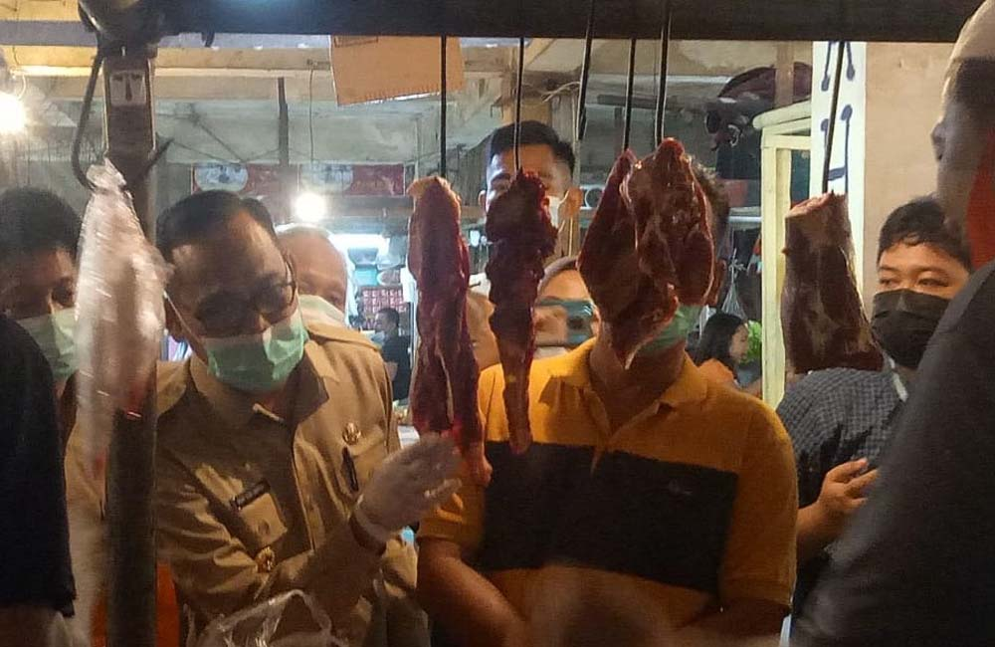](https://i2.wp.com/poskota.co/wp-content/uploads/2021/04/Sidak-Pasar-Depok-2.jpg?ssl=1)

Kenaikan harga masih di bawah harga nasional seperti daging sapi murni naik Rp10 ribu/kg dari sebelumnya Rp120 ribu/kg menjadi Rp130 ribu/kg dan itu masih di bawah harga nasional yang mencapai Rp140 ribu/kg, telur ayam dari sebelum Rp19 ribu atau Rp20 ribu/kg kini menjadi Rp25 ribu/kg, daging ayam broiler dari Rp35 ribu/kg menjadi Rp40 ribu/kg, cabai merah besar dari Rp50 ribu/kg naik Rp55 ribu/kg, bawang bombay dari Rp20 ribu/kg menjadi Rp26 ribu/kg untuk kebutuhan pokok lain masih stabil.

Mendengar dan melihat langsung harga kebutuhan pokok tersebut, imbuh Imam, tentunya harga kebutuhan pokok masih stabil dan diharapkan pedagang tidak melakukan penimbunan barang sehingga masyarakat dapar berbelanja dengan aman dan nyaman.

[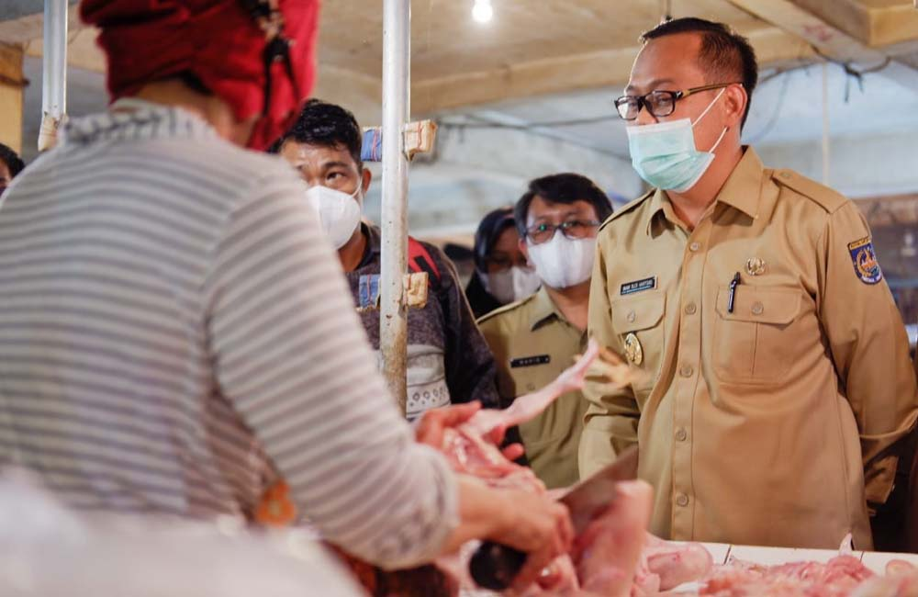](https://i2.wp.com/poskota.co/wp-content/uploads/2021/04/Sidak-Pasar-Depok-3.jpg?ssl=1)

Sementara itu, Ny Surtiyem, pedagang sayur mayur mengatakan, beberapa kebutuhan pokok memang mulai dirasakan ada kenaikan, tapi tidak semuanya sejak tiga hari belakangan.

“Sayuran yang naik antara lain, cabai, bawang dan tomat kenaikan sekitar 40 persen,” tuturnya sembari menambahkan, cabai rawit hijau dari sebelumnya hanya Rp35 ribu kini menjadi Rp45 ribu/kg, cabai merah dari sebelumnya Rp35 ribu menjadi Rp40 ribu/kg.

“Untuk bawang merah dan tomat rata-rata naik sekitar Rp1.000 hingga Rp2 ribu/kg, dan untuk sayur-mayur kenaikan hanya Rp500 hingga Rp1.000/kg,” ujarnya. **(anton)**

**Sejumlah Bahan Pokok di Depok Naik Jelang Ramadhan**

Senin 12 Apr 2021 17:42 WIB

Rep: Rusdy Nurdiansyah/ Red: Yudha Manggala P Putra

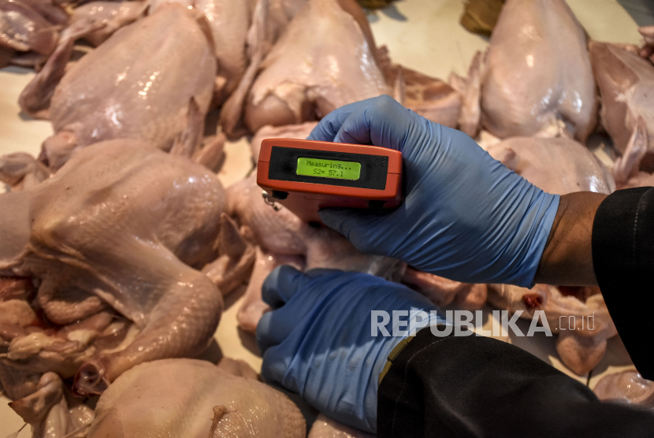

*Petugas memeriksa kesegaran daging ayam di pasar jelang Ramadhan. Ilustrasi*

*Foto: REPUBLIKA/ABDAN SYAKURA*

**TPID Kota Depok melakukan inspeksi mendadak ke salah satu pasar.**

REPUBLIKA.CO.ID, DEPOK -- Tim Pengendali Inflasi Daerah (TPID) Kota Depok melakukan inspeksi mendadak (sidak) ke Pasar Agung. Sidak ini diadakan guna memantau perkembangan harga bahan kebutuhan pokok menjelang Ramadhan.  
  
Wakil Wali Kota Depok Imam Budi Hartono mengatakan, berdasarkan hasil pantauan ditemukan beberapa komoditas yang mengalami kenaikan harga. Namun, kenaikannya masih dalam batas wajar.  
  
Salah satunya daging sapi, dari harga Rp 120 ribu/kg naik menjadi Rp 130 ribu/kg. Kemudian, ayam broiler dari Rp 35 ribu/kg menjadi Rp 40 ribu/kg. Sedangkan cabai merah keriting harganya turun dari Rp 130 ribu/kg ke Rp 80 ribu/kg.  
  
Kenaikan harga hampir serentak di lima pasar tradisional yang dikelola oleh Pemkot Depok. Seperti, Pasar Agung, Pasar Musi, Pasar Tugu, Pasar Sukatani, dan Pasar Cisalak.  
  
"Selama bulan puasa kami akan terus pantau kestabilan harga setiap harinya. Alhamdulillah untuk stok bahan pokok dan sembako cukup," ujar Wakil Wali Kota Depok, Imam Budi Hartono, saat memantau harga di Pasar Agung, Kota Depok, Senin (12/4).  
  
Kepala Bagian Ekonomi Sekretariat Daerah Kota Depok, Wahid Suryono menambahkan, apabila masih terjadi kenaikan harga, pihaknya akan berkoordinasi dengan Badan Ketahanan Pangan Kementerian Pertanian untuk menggelar operasi pasar. Hal ini dilakukan dalam rangka menjaga stabilitas harga bahan pokok.  
  
"Kami juga mengajak perusahaan serta masyarakat bersama-sama mengadakan pasar murah di seluruh wilayah Kota Depok," terangnya.

**Wakil Walikota Sidak Ke Pasar, Pedagang Jangan Menimbun Bahan Pokok Masyarakat**

[**Adi Mahmud**](http://www.siaranindonesia.com/baca/author/adi-mahmud)**-**[**Ekonomi**](http://www.siaranindonesia.com/kategori/ekonomi)**,**[**Kesehatan**](http://www.siaranindonesia.com/kategori/kesehatan)**,**[**Regional**](http://www.siaranindonesia.com/kategori/regional)

13 April 2021

* **BAGIKAN**

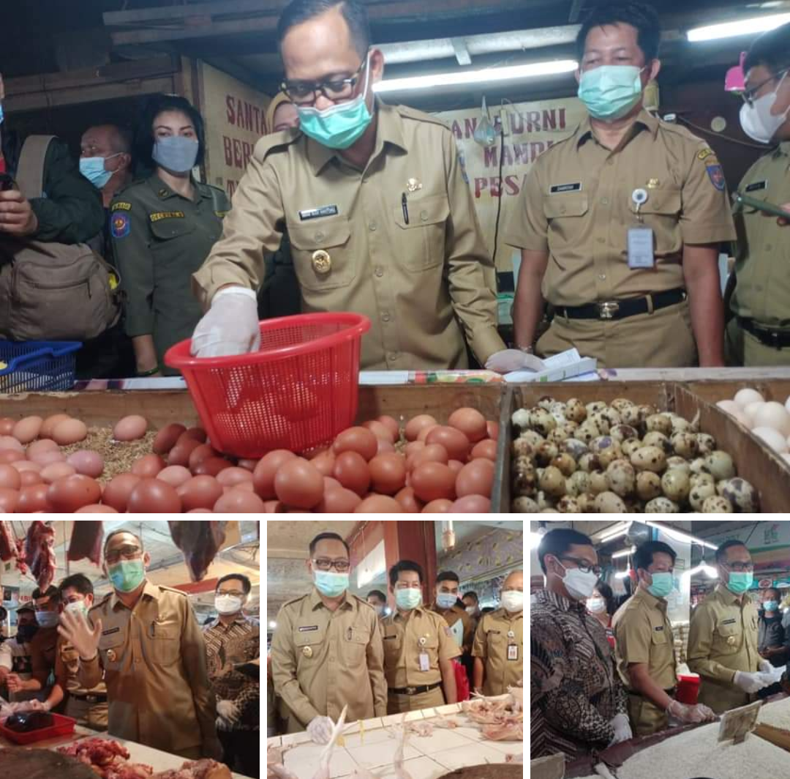

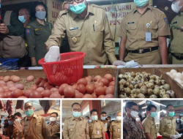siaranindonesia.com, Depok – Satu hari menjelang Bulan Suci Ramadhan 1442 H, Wakil Walikota Depok Imam Budi Hartono (IBH) bersama Asisten Pembangunan Kafrawi, Kadisdagin Zamrowi, Kabag, Camat dan jajarannya. Melakukan inspeksi mendadak (sidak) di Pasar Agung, Sukmajaya, Kota Depok. IBH meninjau stabilitas harga pangan yang ada di Pasar Agung, Senin (12/4/2021).

Imam Budi Hartono mengimbau masyarakat kalau kau berbelanja kebutuhan pokok selama bulan Ramadhan, agar dapat menjaga stabilitas harga.

“Jika ada yang menimbun bahan sembako, bahan pokok, dan sebagainya bisa memberitahukan ke Pemerintah Kota Depok akan kita tindak,” kata IBH usai sidak kepada wartawan.  
“Sambut Ramadhan dengan pola hidup sederhana, jangan sampai berlebihan belanjanya,” ujarnya.

IBH menuturkan, permintaan terhadap bahan kebutuhan pokok mengalami peningkatan saat Ramadhan ini. Untuk itu, imbuhnya, bijak dalam berbelanja perlu dilakukan agar ketersediaan bahan pokok tetap terjaga.  
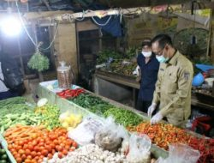  
Dia juga meminta para pedagang agar tidak melakukan penimbunan bahan pokok. Sebab, imbuhnya, hal tersebut akan menyebabkan kenaikan harga karena stok yang menipis.  
“Jika ada yang menimbun bahan pokok adukan kepada kami,” tegasnya.

Selain itu, para pedagang juga diimbau untuk tidak menjual bahan kebutuhan pokok dengan kualitas rendah, terutama daging sapi. Pasalnya, saat ini harga daging sapi sudah mengalami peningkatan dari Rp 120 ribu/kg menjadi Rp 130 ribu/kg.  
“Selama Ramadan kami juga imbau pedagang dan pengunjung pasar agar selalu menerapkan protokol kesehatan yang ketat,” pungkasnya  
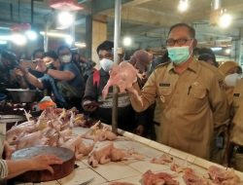  
Imam Budi Hartono menyidak beberapa bahan pangan seperti beras, daging ayam, telur, daging sapi, dan cabai. Harga beras saat ini masih stabil di Pasar Agung. Beras dengan harga Rp. 8.500 – Rp. 9.000 sangat laku dibeli oleh pembeli.

Untuk harga daging ayam kini naik, sebelumnya Rp. 38.000 – Rp. 40.000 menjadi Rp. 45.000 – Rp. 50.000 dengan ukuran yang kecil.

“Ingin melihat stabilitas harga menjelang satu hari sebelum puasa. Ya memang ada beberapa yang turun, ada beberapa yang stabil, ada beberapa yang naik. Terutama daging ayam, terus daging sapi. Cabai sudah pada turun, sementara telur naik. Masyarakat juga dapat menyikapi dengan baik, tidak usah berlebihan dalam berbelanja sehingga kita menyambut Ramadan dengan sederhana.” ujar Imam Budi Hartono.  
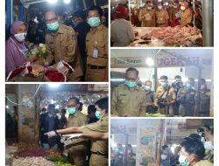  
Harga telur mengalami kenaikan menjelang Bulan Ramadhan. Sebelumnya harga telur Rrp. 22.000 kini mengalami kenaikan menjadi Rp. 25.000 Dalam satu hari pedagang telur bisa menghabiskan sebanyak 5 peti telur ayam negeri dengan stok telur aman untuk dijual. Harga telur Ayam kampung mengalami penurunan menjadi Rp2.400/butir sebelumnya Rp2.600/butir, Telur Bebek Rp2.600/butir sebelumnya Rp2.5000/butir.

Daging sapi yang dijual di Pasar Agung termasuk bagus dibandingkan dengan harga yang beredar di Nasional walaupun harga naik dari Rp. 120.000 menjadi Rp. 130.000 sedangkan harga nasional mencapai Rp. 140.000 . Untuk harga cabai di Pasar Agung mengalami penurunan, sebelumnya bisa mencapai Rp. 130.000 kini hanya Rp. 80.000.

Dengan ini Imam Budi Hartono berharap stok yang ada di pasaran bisa tetap stabil, cukup, aman, dan tidak menimbun.  
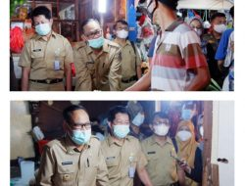  
“Kalau dari tinjauan hari ini, mereka anggap cukup, ya walaupun stabilan harga tetap kia masih pantau terus setiap hari agar stok stabil dan harga stabil. Dan jangan sampai ada yang menimbun, menimbun dari barang-barang (stok). Yang kedua adalah untuk pedagang daging, kita himbau supaya jangan menggunakan kesempatan ini untuk menjual daging yang busuk dan kualitas rendah serta mencampurkan daging daging yang tidak halal.” Ujar IBH.

Selama Bulan Ramadhan, Pemerintah Kota Depok akan melakukan antisipasi jika harga semakin naik di pasaran. (adi).

**Jelang Ramadhan, Wakil Wali Kota Depok Sidak Harga di Pasar Agung Depok**

[Polmed 21](http://www.siarandepok.com/baca/author/hisan-maulana)-[Berita](http://www.siarandepok.com/kategori/berita), [Berita Depok](http://www.siarandepok.com/kategori/berita-depok), [Berita Pilihan](http://www.siarandepok.com/kategori/pilihan), [Ramadan](http://www.siarandepok.com/kategori/ramadan)-20 Views

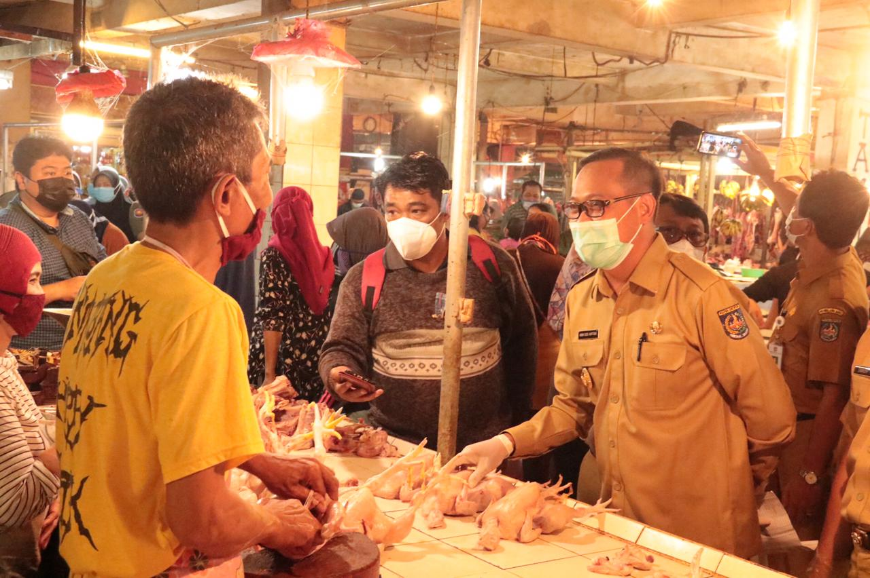

**Siarandepok.com –**Satu hari menjelang Bulan Suci Ramadhan, Wakil Wali Kota Depok Imam Budi Hartono melakukan inspeksi dadakan (sidak) di Pasar Agung, Sukmajaya, Depok. IBH meninjau stabilitas harga pangan yang ada di Pasar Agung pada Senin (12/4/2021).

Imam Budi Hartono menyidak beberapa bahan pangan seperti beras, daging ayam, telur, daging sapi, dan cabai. Harga beras saat ini masih stabil di Pasar Agung. Beras dengan harga Rp. 8.500 – Rp. 9.000 sangat laku dibeli oleh pembeli. Untuk harga daging ayam kini naik, sebelumnya Rp. 38.000 – Rp. 40.000  menjadi Rp. 45.000 – Rp. 50.000 dengan ukuran yang kecil.

“Ingin melihat stabilitas harga menjelang satu hari sebelum puasa. Ya memang ada beberapa yang turun, ada beberapa yang stabil, ada beberapa yang naik. Terutama daging ayam, terus daging sapi. Cabai sudah pada turun, sementara telur naik. Masyarakat juga dapat menyikapi dengan baik, tidak usah berlebihan dalam berbelanja sehingga kita menyambut Ramadan dengan sederhana.” ujar Imam Budi Hartono.

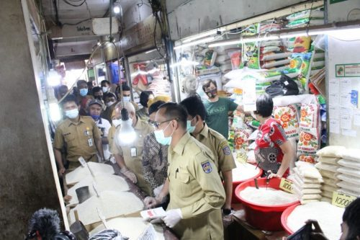

Harga telur mengalami kenaikan menjelang Bulan Ramadhan. Sebelumnya harga telur Rrp. 22.000 kini mengalami kenaikan menjadi Rp. 25.000 . Dalam satu hari pedagang telur bisa menghabiskan sebanyak 5 peti telur ayam negeri dengan stok telur aman untuk dijual. Harga telur Ayam kampung mengalami penurunan menjadi Rp2.400/butir sebelumnya Rp2.600/butir, Telur Bebek Rp2.600/butir sebelumnya Rp2.5000/butir.

Daging sapi yang dijual di Pasar Agung termasuk bagus dibandingkan dengan harga yang beredar di Nasional walaupun harga naik dari Rp. 120.000 menjadi Rp. 130.000 sedangkan harga nasional mencapai Rp. 140.000 . Untuk harga cabai di Pasar Agung mengalami penurunan, sebelumnya bisa mencapai Rp. 130.000 kini hanya Rp. 80.000.

Dengan ini Imam Budi Hartono berharap stok yang ada di pasaran bisa tetap stabil, cukup, aman, dan tidak menimbun.

“Kalau dari tinjauan hari ini, mereka anggap cukup, ya walaupun stabilan harga tetap kia masih pantau terus setiap hari agar stok stabil dan harga stabil. Dan jangan sampai ada yang menimbun, menimbun dari barang-barang (stok). Yang kedua adalah untuk pedagang daging, kita himbau supaya jangan menggunakan kesempatan ini untuk menjual daging yang busuk dan kualitas rendah serta mencampurkan daging daging yang tidak halal.” Ujar IBH.

Selama Bulan Ramadhan, Pemerintah Kota Depok akan melakukan antisipasi jika harga semakin naik di pasaran. Jika ada yang menimbun bahan sembako, bahan pokok, dan sebagainya bisa memberitahu pihak Pemerintah Kota Depok agar terjadi kestabilan harga.

“Untuk menstabilkan harga biasanya kami mengadakan operasi pasar dan kami mengajak kepada semua pihak, partai-partai, para dermawan. Kalo harga sedang naik apalagi menjelang lebaran, sebaiknya kita sama-sama mengadakan bazar murah atau operasi pasar agar masyarakat di bawah bisa melakukan suasana Lebaran dengan suka cita karena memang dari harga-harga yang stabil.” Kata IBH saat di wawancarai di Pasar Agung.

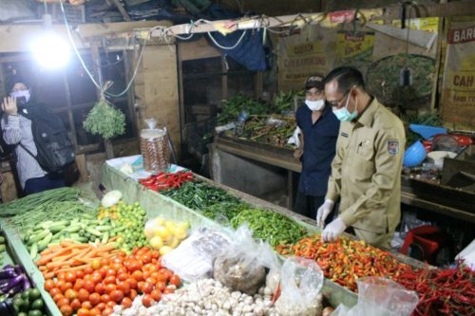

Pemerintah Depok juga memperbolehkan warganya untuk melaksanakan solat tarawih dengan mematuhi protokol kesehatan, menjaga jarak, memakai masker, membawa peralatan solat pribadi. Larangan yang dibuat oleh pemerintah kota depok yakni melakukan buka puasa bersama secara ramai-ramai karena membuka masker pada saat makan dan bisa terjadi penularan Covid-19.

Monitoring dilakukan demi pencegahan tersebarnya Covid-19 yang akan dilakukan oleh semua pihak, salah satunya Satpol PP yang menjaga tempat-tempat rawan buka puasa bersama secara massal. Bagi Lurah, Camat, RT, dan RW juga diajak kerja sama agar tidak menimbulkan zona baru lagi.

“Karena sekarang sudah orange, ingin mendekati kuning. Jangan sampai gara-gara buka puasa, nanti kita naik ke merah lagi. Kasihan nanti teman-teman tidak bisa PTM (Pembelajaran Tatap Muka). Yang seharusnya Juni sudah bisa ketika kita sudah zona hijau tapi karena tidak disiplin masyarakat di acara bulan Ramadan ini, nanti kita malah naik lagi. Kita harapnya turun dari zona orange ke kuning, zona kuning ke zona hijau, sehingga kita bisa melaksanakan pembelajaran tatap muka.” Kata IBH.

Sanksi pelanggaran protokol kesehatan akan tetap diadakan mulai dari penerguran, surat pertama, dan surat kedua. Himbauan menutup rumah makan selama ramadhan juga masih diadakan oleh Pemerintah Kota Depok.

“Tetap seperti tahun-tahun lalu, untuk menghormati orang-orang yang berpuasa, berharap tidak buka di siang hari. Kalau terpaksa siang hari, hanya untuk dibungkus dan tempat dibuat tertutup. Tapi, jangan sampai memancing kemarahan orang-orang yang berpuasa, hormatilah orang-orang yang berpuasa. Insha Allah kita akan dihormati.” Tutup IBH.